Holokavst je sistem pobijanja in uničevanja različnih verskih, etičnih in narodnih skupin, predvsem Judov, ki ga je izvajala nacistična Nemčija med drugo svetovno vojno in se je začel leta 1941 in končal leta 1945, ko je Rdeča armada osvobodila koncetracijsko taborišče Auschwitz.
Glavni cilj holokavsta je bil poboj »manjvrednih ras« -Judov, kar so nacisti imenovali kar »končna rešitev Judovskega vprašanja«. Poleg Judov so pobijali tudi ljudi, ki so jih imeli za nezaželjenje: Rome, umsko in telesno prizadete, Slovane, Jehove priče in homoseksualce. Število žrtev naj bi se gibalo okoli 6 in 6,5 milijonov.V grški in rimski mitologiji beseda »holokavst« pomeni žgalno daritev.
Jude in druge »nezaželjene« so v živilskih vagonih prepeljavali v koncentracijska taborišča.(kratica KT) Takšna potovanja so bila zelo težka. Ni bilo ne sanitarij, hrane, ne vode. Včasih je ena polovica dosegla cilj mrtva, druga polovica pa v komi. Koncetracijska taborišča so služila za:
- GLAVNI NAMEN: glavni namen je bil nasprotnike prevzgojiti in kaznovati s pomočjo delovne ali psihične kazni.
- Drugotni namen: zastraševanje ostalega prebivalstva, da so ostali zvesti režimu
- Tretji namen: služiti na račun prezgojnega dela.

Bilo je tudi več vrst koncentracijskih taborišč:
- Delovna taborišča:
- Uničevalna taborišča in manjša z drugačnimi nameni

Za mnoge ujetnike je konec njihovega popotovanja pomenil Auschwitz na južnem Poljskem, ki je bilo največje taborišče tistega časa:

Auschwitz I: koncentracijsko taborišče
Auschwitz II: uničevalno taborišče
Auschwitz III: delovno taborišče

Za bodečimi žicami so se dogajale strahote, ki so pretresle svet:
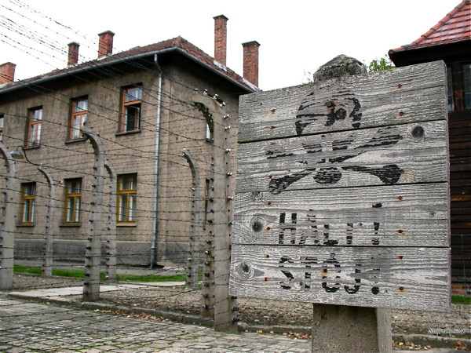 vhod v Auschwitz

AUSCHWITZ I:
Ustanovljeno je bilo 20. maja 1940 in je bilo prvotno namenjeno poljskim intelektualcem, zapornikom, homoseksualcem in člane odporniških gibanj.
Vhod je bil zaznamovan s ciničnim napisom: »Arbeit macht frei«, kar pomeni:«delo osvobaja«
Ko je prišla pošiljka ujetnkov, so jim pri vhodu pobrali vso lastnino in jo dali v posebno barako, kjer so jo hranili in jim rekli, da jih po opravljenem delu dobijo nazaj. To barako so pozneje zažgali, seveda so prej pobrali vso zlatnino, ujetnikom pa rekli da je nijihova lastnina zgorela. Ujetniki so dobili posebne obleke, na njih pa so bili znaki, po katerih so bili tretirani. Najslabše so ravnali z Judi
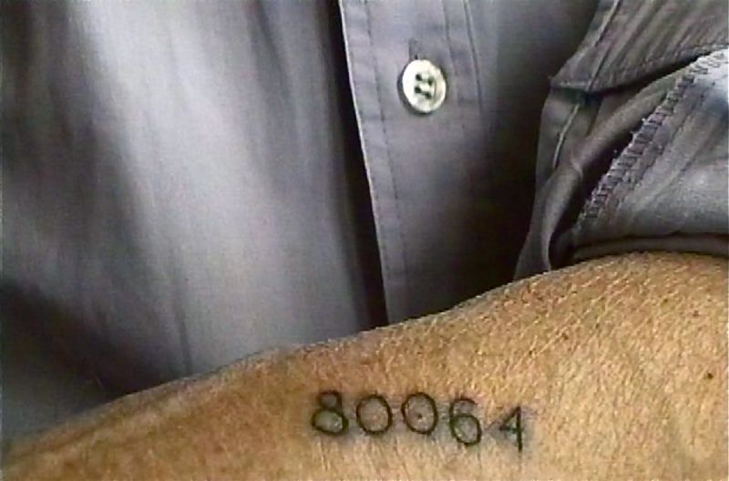 vžig številk

Po prihodu so jih razvrstili v vrsto in jim na roke ali zapestje vžgali številko. Ujetniki so morali delati vse dni v tednu le ob nedeljah ni bilo nobenih delavskih obveznosti, saj so bile nedelje namenjene čiščenju in tuširanju.
Blok 11 je bil »zapor v zaporu«, kjer so potekala kaznovanja za kršenje pravli:
- nekateri so morali več dni v celicah, ki s bile preozke, da bi lahko sedeli ,
- streljanje
- obešanje
Esesovci pa so si pri pobijanju pomagali z cikolnom B, ki je bil smrtonosni plin cianid, in je bil sprva namenjen za uničevanje mrčesa. Esesovci so ujetnikom so reki, da se gredo tuširat in so v celice tudi namestili tuše, vendar, ko so bili v celici neprodušno zaprti, in so odrli pipo, skozi njo ni prišla voda temveč ciklon B. Auschwitz I je bil delovno taborišče.

AUSCHWITZ II.-BIRKENAU
Poznan je bil pod preprostim imenom Auschwitz, kjer je umrlo kar milijon ujetnikov, največ je bilo Židov. Glavni namen taborišča ni bilo izkoriščanja delovne sile, ampak takojšnje uničenje. Za ta namen je bilo taborišče opRemljeno s štirimi krematoriji s plinskimi celicami, ki so sprejele tudi po 2500 ljudi naenkrat.
Če niso umrli v živinskih tovorih so morali prestati selekcijo, pri kateri so določili, koga bodo takoj poslali v smrt, koga pa bodo najprej izkoristili kot delovno silo.Tisti zaporniki, ki so preživeli selekcijo, so poslani v karantene, kjer so preživeli nekaj časa in jih poslali v kakšna bližnja delavska taborišča.
Tiste pa, ki so bili že ob prihodu izbrani za usmtitev, so poslali v plinsko celico, kjer so jih pod pretvezo, da se gredo tuširat, usmrtili in nato zažgali. Za sežig mrtvih so služili krematoriji.To so bile ogromne peči, v katra so naložili največ štiri trupel in jih sežgali.ko so v izhodu v peči pospravili so ga vrgli v reko, ki je tekla mimo taborišča.

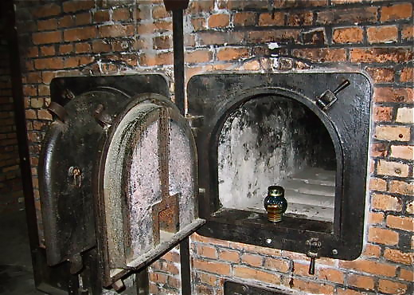 krematorij

7.oktobra so se ujetniki odločili za upor. Ženske zapornice so pretihotapile eksplozivo in krematorij IV je bil delno uničen.
Auschwitz-Birkenau je bil osvobojen 27. januarja 1945, ko je Rdeča armada prodrla na nemško. Birkenau so ponovno kot muzej obnovili v čast žrtvam nacizma in je zaznamovan kot kraj obupa.
Slovenska vlada je leta 2008 datum 27, januar razglasila za dan spomina na holokavst in tako holokavst v Sloveniji kot nacionalni praznik obeležujemo prvič.

